**MÓDULO INVESTIGADOR**

* EL botón “ ACTUALIZAR ” DE LA PESTAÑA “ DATOS PERSONALES ” en el módulo “ INVESTIGADOR ” solo puede habilitarse cuando TODOS LOS CAMPOS DEL FORMULARIO ESTÉN DILIGENCIADOS 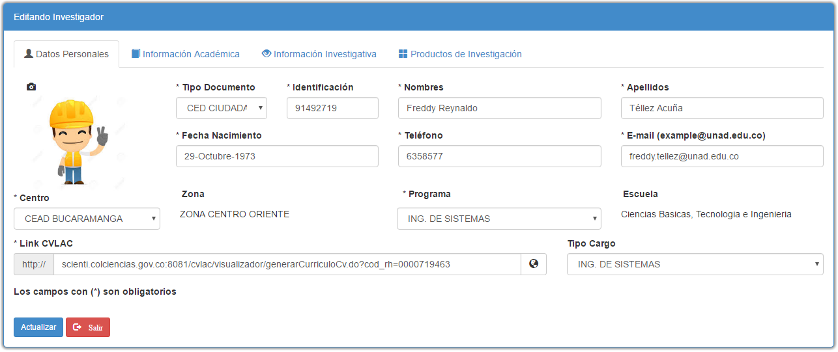

**MÓDULO SEMILLEROS**

**Pestaña Relaciones**

**Al tratar de escoger una fecha de inicio para LINEAS DE INVESTIGACIÓN, INTEGRANTE SEMILLERO O PROGRAMAS ACADEMICOS el CALENDARIO se bloquea y dificulta proseguir.**

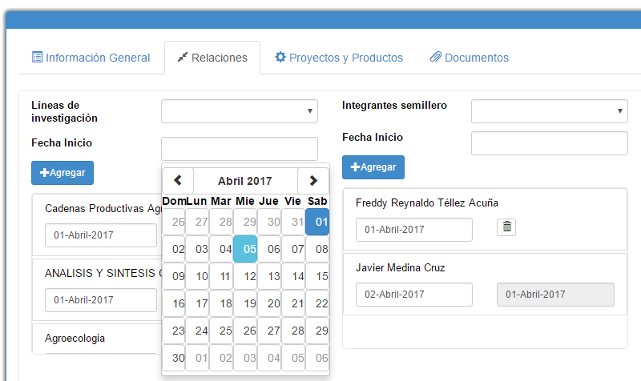

**Pestaña Relaciones**

**No es posible dar fecha de terminación a los registros de LINEAS DE INVESTIGACIÓN y PROGRAMAS ACADEMICOS, ya que no aparece el botón “ ”**

**Debe quedar funcionando de la misma forma que INTEGRANTES SEMILLERO**

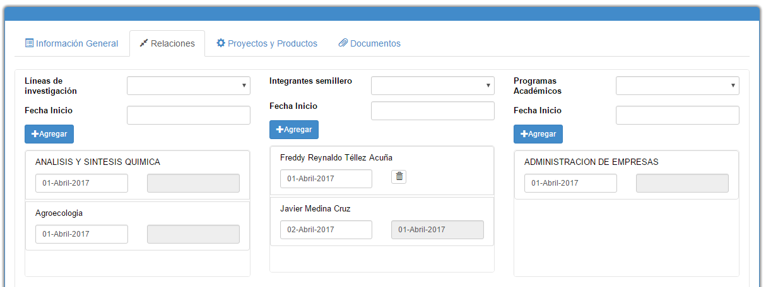

**Pestaña Proyectos y Productos**

**Al tratar de escoger la fecha de inicio para un PROYECTO-PRODUCTO el CALENDARIO se bloquea y NO PERMITE GRABAR LA INFORMACIÓN EN LA BASE DE DATOS**

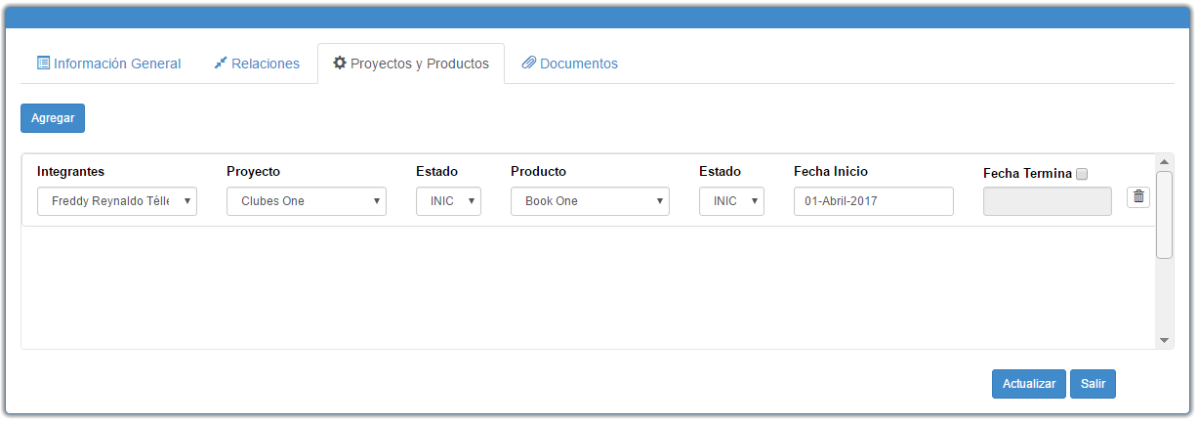

**Pestaña Documentos**

**Debe permitir cargar cualquier tipo de documento.**

**Después de cargado NO PERMITE VISUALIZARLO**

